公 示
2024年度江苏省梅村高级中学空港分校三好学生体质健康成绩公示
班级 | 姓名 | 成绩 | 等第
101 | 林桐瑶 | 80.7 | 良好
101 | 吴悠然 | 87.4 | 良好
101 | 符可欣 | 87.5 | 良好
101 | 郑娱 | 87.4 | 良好
101 | 吴苏晗 | 84.2 | 良好
101 | 吴庄鸿 | 80.2 | 良好
101 | 金思羽 | 86.5 | 良好
101 | 魏梓宸 | 88.6 | 良好
102 | 陈凯烨 | 86.4 | 良好
102 | 洪嘉怡 | 84 | 良好
102 | 李佳宁 | 95 | 优秀
102 | 马闻浩 | 80.9 | 良好
102 | 潘文良 | 81.8 | 良好
102 | 吴程志智 | 87.2 | 良好
102 | 杨力诚 | 81.8 | 良好
102 | 张恺淳 | 89.2 | 良好
103 | 蔡欣妍 | 84.7 | 良好
103 | 李梓君 | 82.1 | 良好
103 | 秦元泽 | 82.1 | 良好
103 | 孙正熙 | 84.7 | 良好
103 | 吴聿辰 | 85 | 良好
103 | 夏子钰 | 93.4 | 优秀
103 | 严永林 | 87 | 良好
103 | 朱逸尘 | 86.4 | 良好
104 | 丰颖萱 | 89 | 良好
104 | 蒋文栋 | 84 | 良好
104 | 蒋歆怡 | 80 | 良好
104 | 柯宛辰 | 85.3 | 良好
104 | 徐诗钰 | 90 | 优秀
104 | 徐妍 | 83.5 | 良好
104 | 薛仁诚 | 84.7 | 良好
104 | 钟若菲 | 86.9 | 良好
105 | 陈渃萱 | 84.8 | 良好
105 | 刘紫慧 | 83.5 | 良好
105 | 王清 | 89.4 | 良好
105 | 奚子淇 | 82.5 | 良好
班级 | 姓名 | 成绩 | 等第
105 | 徐辰浩 | 80.2 | 良好
105 | 许梦瑶 | 84.4 | 良好
105 | 杨嘉瑜 | 80.4 | 良好
105 | 白雨欣 | 82.5 | 良好
106 | 高敏 | 90.1 | 优秀
106 | 何欣语 | 84.2 | 良好
106 | 李一涵 | 89.6 | 良好
106 | 刘逸帆 | 81.8 | 良好
106 | 邵君浩 | 81.4 | 良好
106 | 汪哲宇 | 84 | 良好
106 | 肖子轩 | 86.1 | 良好
106 | 张嘉艺 | 80 | 良好
106 | 周涵琳 | 83.5 | 良好
107 | 顾陈程 | 86 | 良好
107 | 金芷琪 | 80.4 | 良好
107 | 穆许力 | 82.7 | 良好
107 | 荣卓渊 | 88.9 | 良好
107 | 邵书涵 | 80.4 | 良好
107 | 孙智杰 | 83.9 | 良好
107 | 王欣悦 | 83.4 | 良好
107 | 王欣悦 | 80.2 | 良好
107 | 辛可颐 | 81 | 良好
108 | 曹佳硕 | 82.2 | 良好
108 | 巩子烨 | 84 | 良好
108 | 桂林宇 | 80 | 良好
108 | 史文姣 | 81.8 | 良好
108 | 孙娜 | 82.2 | 良好
108 | 许闰 | 88.7 | 良好
108 | 朱杰 | 87.7 | 良好
108 | 宗昱含 | 87.8 | 良好
108 | 邹宇航 | 91.6 | 优秀
109 | 黄皇丞 | 88 | 良好
109 | 金素莹 | 94.4 | 优秀
109 | 李奕鑫 | 80.4 | 良好
109 | 施彦汝 | 83.7 | 良好
109 | 吴云杰 | 89.8 | 良好
班级 | 姓名 | 成绩 | 等第
109 | 许惠铭 | 80.3 | 良好
109 | 于雪琴 | 93.9 | 优秀
109 | 邹唐鋆 | 86.6 | 良好
110 | 陈梦琪 | 87.3 | 良好
110 | 顾可欣 | 85.4 | 良好
110 | 陆昂 | 81.6 | 良好
110 | 潘昕辰 | 82.2 | 良好
110 | 谢含羽 | 81.6 | 良好
110 | 仲晨曦 | 88.8 | 良好
111 | 蔡雅娴 | 86 | 良好
111 | 李寒 | 80.8 | 良好
111 | 孙得权 | 81.2 | 良好
111 | 孙熙铭 | 89.4 | 良好
111 | 徐弋雯 | 87.3 | 良好
112 | 蔡雨轩 | 84 | 良好
112 | 刘杨 | 88.2 | 良好
112 | 陆怡琳 | 86.7 | 良好
112 | 杨轩 | 89.5 | 良好
112 | 冶鹏 | 86.4 | 良好
113 | 范天恩 | 93.8 | 优秀
113 | 何钰文 | 80.8 | 良好
113 | 汪思璇 | 85 | 良好
113 | 许宸铭 | 83.4 | 良好
113 | 尤靖菲 | 85 | 良好
113 | 朱正曦 | 83.4 | 良好
114 | 李欣甜 | 82.8 | 良好
114 | 李怡茹 | 81.8 | 良好
114 | 马跃溪 | 80.9 | 良好
114 | 王力浩 | 81.2 | 良好
114 | 周梓浩 | 81.4 | 良好
114 | 庄子宸 | 82.8 | 良好
115 | 曹博年 | 88.8 | 良好
115 | 陈瑾瑜 | 84 | 良好
115 | 陈振轩 | 80.8 | 良好
115 | 马菲 | 82.5 | 良好
115 | 张彤彤 | 81.7 | 良好
116 | 陈晨 | 80.7 | 良好
116 | 黄溢林 | 84.7 | 良好
116 | 汪雨欣 | 80.8 | 良好
116 | 于欣雅 | 86.1 | 良好
班级 | 姓名 | 成绩 | 等第
117 | 高子诺 | 84.7 | 良好
117 | 田羽菲 | 87 | 良好
117 | 尤紫茵 | 81.5 | 良好
117 | 张馨月 | 80.8 | 良好
117 | 赵梓辰 | 88.6 | 良好
118 | 冯梓妍 | 81.9 | 良好
118 | 高瑶瑶 | 80.6 | 良好
118 | 顾雨婷 | 82.3 | 良好
118 | 陆雪霖 | 80.4 | 良好
118 | 许汪颖 | 80.8 | 良好
118 | 朱梦洁 | 81.1 | 良好
119 | 田钊阳 | 88.9 | 良好
119 | 谢梓柔 | 81.1 | 良好
119 | 袁若杨 | 86.1 | 良好
119 | 邹镕泽 | 83.4 | 良好
119 | 邹柠 | 89.8 | 良好
120 | 沈童 | 81 | 良好
120 | 胡翰林 | 88.5 | 良好
120 | 华筱静 | 85.9 | 良好
120 | 王潇璐 | 82.5 | 良好
120 | 王逸涵 | 88.4 | 良好
201 | 华文杰 | 82.5 | 良好
201 | 惠麟杰 | 81 | 良好
201 | 姜由美 | 87.4 | 良好
201 | 练苏阳 | 82.2 | 良好
201 | 王飞宇 | 83.2 | 良好
201 | 吴雨涵 | 83.7 | 良好
201 | 徐炜杰 | 88.6 | 良好
201 | 张者一 | 87.9 | 良好
202 | 郝好 | 83 | 良好
202 | 陆熙艾 | 84.5 | 良好
202 | 彭雅婕 | 85.3 | 良好
202 | 钱予昕 | 84 | 良好
202 | 杨镜洁 | 92.2 | 优秀
203 | 陈奥昱 | 81 | 良好
203 | 崔禹祺 | 88.5 | 良好
203 | 关永馨 | 81.2 | 良好
203 | 焦思祺 | 80.2 | 良好
203 | 裴思玉 | 81.5 | 良好
203 | 石金明 | 84.5 | 良好
班级 | 姓名 | 成绩 | 等第
204 | 费文彧 | 98.9 | 优秀
204 | 黄文颢 | 107.5 | 优秀
204 | 李锦萱 | 84.1 | 良好
204 | 王俊皓 | 84.6 | 良好
204 | 翁嘉一 | 86.7 | 良好
204 | 朱逸轩 | 85.2 | 良好
205 | 陈俊航 | 82.6 | 良好
205 | 范珂铭 | 81.1 | 良好
205 | 龚飞尔 | 84.9 | 良好
205 | 何昊洋 | 81.2 | 良好
205 | 黄建羽 | 81.8 | 良好
205 | 汪邦洋 | 84.7 | 良好
205 | 薛清 | 86.1 | 良好
205 | 赵馨怡 | 83.5 | 良好
206 | 陈熙 | 80 | 良好
206 | 李洋杨 | 86.8 | 良好
206 | 周子轩 | 85 | 良好
206 | 朱雯雯 | 80.7 | 良好
206 | 朱玥瑶 | 84.6 | 良好
207 | 孙楚涵 | 86.3 | 良好
207 | 王苏玥 | 81.6 | 良好
207 | 肖萌萌 | 84.3 | 良好
207 | 严炜博 | 87 | 良好
207 | 张奚尹 | 81.6 | 良好
208 | 惠韫如 | 85.4 | 良好
208 | 辛张承 | 82.1 | 良好
208 | 张若楠 | 85.3 | 良好
208 | 周昕杨 | 87.8 | 良好
208 | 周欣然 | 82.4 | 良好
209 | 管甜甜 | 82.6 | 良好
209 | 王欣 | 82.5 | 良好
209 | 王泽涛 | 83.4 | 良好
209 | 徐苏妍 | 81.1 | 良好
209 | 许恺芯 | 80.8 | 良好
210 | 刘语桢 | 80.8 | 良好
210 | 于璐 | 87.8 | 良好
210 | 章楒棋 | 80.4 | 良好
210 | 赵予健 | 82.4 | 良好
210 | 朱嘉豪 | 82 | 良好
211 | 丁梦阳 | 89.7 | 良好
班级 | 姓名 | 成绩 | 等第
211 | 倪小月 | 85.6 | 良好
211 | 孙佳妮 | 81.8 | 良好
211 | 许珊瑞 | 84.2 | 良好
211 | 钱雨曦 | 80.8 | 良好
211 | 刘雨曈 | 89 | 良好
211 | 刘雨轩 | 82.2 | 良好
212 | 陈轲 | 83 | 良好
212 | 董红琳 | 82.3 | 良好
212 | 韦夏杰 | 82.7 | 良好
212 | 吴炫麟 | 83.2 | 良好
212 | 周佳晨 | 82.2 | 良好
213 | 曹锦轩 | 80.1 | 良好
213 | 费文宁 | 87.3 | 良好
213 | 盛可欣 | 84.6 | 良好
213 | 唐燕婷 | 80.1 | 良好
213 | 殷乙 | 87 | 良好
301 | 储子钊 | 81.5 | 良好
301 | 梁铖宇 | 84.2 | 良好
301 | 吕天任 | 87 | 良好
301 | 罗龙利 | 87.8 | 良好
301 | 宋同和 | 92.3 | 优秀
301 | 王乐然 | 83.8 | 良好
301 | 叶旻辰 | 86.1 | 良好
301 | 朱珍妮 | 90.4 | 优秀
302 | 刘诗彤 | 80.2 | 良好
302 | 倪乐桐 | 83.8 | 良好
302 | 谢立言 | 82.5 | 良好
302 | 叶润慧 | 81 | 良好
302 | 周欣悦 | 85.1 | 良好
303 | 刘欣菲 | 84.3 | 良好
303 | 浦稚伃 | 86.2 | 良好
303 | 孙苏杭 | 83.1 | 良好
303 | 张俊琪 | 81.6 | 良好
304 | 过凌依 | 84.4 | 良好
304 | 林晓玲 | 81.5 | 良好
304 | 马杰 | 87.9 | 良好
304 | 苏欣怡 | 83.3 | 良好
304 | 张欣玥 | 82.6 | 良好

2024年度江苏省梅村高级中学空港分校体育与健康课程总课表

节次 | 星期一 | 星期二 | 星期三 | 星期四 | 星期五
第四节 |  |  |  |  | 高三03郑政
第五节 | 高一02邹馥凯  高一20徐 凯 | 高一01 徐 凯  高一06 邹馥凯  高一18 陈奚芳 |  | 高一03陈奚芳  高一16张育硕 | 高一04 陈奚芳  高一10 徐 凯
第五节 | 高二05 章明华 |  |  |  | 高二12 章明华
第五节 | 高三03 郑 政 | 高三02郑 政 |  |  | 高三01 郑 政
第六节 | 高一05 徐 凯  高一10 何 平 | 高一15 陈奚芳  高一16 张育硕  高一17邹馥凯 | 高一04 陈奚芳  高一19 张育硕 | 高一18 陈奚芳  高一20 徐 凯  高一13 张育硕 | 高一06 邹馥凯
第六节 |  |  | 高二02 何 平  高二07 章明华 |  | 高二05 章明华  高二02 何 平
第六节 | 高三06 郑 政 | 高三05 郑 政 | 高三06 郑 政 |  | 高三04 郑 政
第七节 | 高一03 陈奚芳  高一13 张育硕 | 高一07 陈奚芳  高一08 邹馥凯  高一14 张育硕 | 高一02邹馥凯高一 07 陈奚芳  高一 10徐 凯  高一 11张育硕 | 高一05 徐 凯  高一09 张育硕  高一15 陈奚芳  高一17 徐 凯 | 高一08 邹馥凯  高一12 陈奚芳  高一14 张育硕
第七节 | 高二06 何 平 | 高二02 何 平  高二07 章明华 | 高二13章明华 |  | 高二04 章明华  高二10 何 平  高二11 徐 凯
第七节 | 高三02 郑 政 | 高三04 郑 政 | 高三04 郑 政 |  | 高三06 郑 政
第八节 | 高一11 张育硕  高一12 陈奚芳 | 高一09 张育硕 |  |  | 高一01 徐 凯  高一19 张育硕
第八节 | 高二04 章明华  高二03 何 平 | 高二08 何 平  高二12 章明华 | 高二07 章明华  高二09 何 平 |  | 高二01 章明华  高二08 何 平
第八节 | 高三05 郑 政 | 高三01 郑 政 | 高三01 郑 政
第九节
第九节 |  | 高二09何 平  高二11徐 凯  高二13章明华 | 高二01章明华  高二06何 平

2024年度江苏省梅村高级中学空港分校阳光体育活动计划

名称 | 时间 | 参与对象
第三届校园棒垒球联赛 | 2024.04 | 高一年级
校园篮球联赛 | 2024.04 | 高二年级
首届春季校园趣味运动会 | 2024.05 | 高一年级、高二年级、高三年级
校园羽毛球联赛 | 2024.05 | 高三年级
田径运动会 | 2024.09 | 高一年级、高二年级、高三年级
定向运动挑战赛 | 2024.10 | 高一年级
拔河比赛 | 2024.12 | 高一年级、高二年级、高三年级

关于举办江苏省梅村教育集团空港校区第三届软式棒垒球比赛方案

各班级：
为丰富校园文化生活，弘扬体育精神，增强同学的体质和体育锻炼意识，增强班级凝聚力和团队合作精神，增加各班级学生之间的交流和团结，展示空港学子的的蓬勃朝气和竞技热情。经研究决定，举办江苏省梅村教育集团空港校区第一届软式棒垒球比赛比赛，现将具体事宜通知如下：
一、开赛时间：2024年4月24日下午15：15
二、竞赛地点：田径场
三、竞赛组别：高一年级组
四、参赛办法：各队须按照班级为单位，可报2名教练员，18名队员。
五、比赛规则：
1、6队采取分组单循环赛制，胜一场得2分、负一场得0分，决出最终名次。
2、比赛采用10人制，防守队员按位置分为：接手、内场手（投手、一垒手、二垒手、三垒手、游击手、自由人）、外场手（左外场手、中外场手、右外场手）。
3、攻方10名队员依次完成击球后，为半局结束，进行攻守交换。
4、每场比赛为三局或30分钟。在比赛最后一局终了，双方得分相同则加赛一局，二垒直接上跑垒员。
5、小组赛排名若两队积分相同，则看相互间胜负关系，胜队名次列前；若两队积分相同且相互间比赛平局，则看最后一局残垒数，残垒数多队胜出；若残垒数仍相同，则看三垒残垒，有三垒残垒队胜出；若两队比分和残垒数、三垒残垒仍相同则看二垒残垒，有二垒残垒队胜出；若仍相同则抽签决定名次。
6、各队报名队员18人，分为固定进攻队员5人，机动队员5人，固定防守队员5人，替补队员3人，上场队员必须包含3名女生。固定进攻队员只负责进攻，固定防守队员只负责防守，机动队员即可进攻又可防守。替补队员在一局中只能替换进攻或防守队员一次。
六、名次与奖励：
1、比赛录取6名颁发证书，前三名颁发奖牌、奖杯。
七、注意事项：
1.为避免运动损伤和力求美观整齐，要求赛前做好充分的准备活动，并且穿着统一比赛服装参加比赛 。
2.参赛队员不得冒名顶替，如有冒名顶替，一经发现取消该队所有成绩及参赛资格。
3.必须听从裁判员的裁判及工作人员的指挥，遵守比赛纪律，友谊第一，比赛第二。对违反比赛规则，又不听从劝阻的，取消该队所有成绩及参赛资格。
4.请各参赛队领队及教练员组织、管理好本队队员及本单位观赛学生，要求文明参赛、文明观赛。
八、未尽事宜，另行通知。
九、本规程解释权属体育教研组。

空港体育组
2024年3月

2024年空港校区三人篮球（男子）班级赛活动方案
为丰富学生课外体育，渲染校园体育文化，增强学生体育锻炼意识，提升学生篮球运动能力、健康行为和体育品德，致力于打造一个互相交流、学习的平台，特组织开展2024年校园三人篮球赛班级联赛。
- 活动时间：2024年4月月体育课、课外活动课时间
- 活动地点：校篮球场
- 参加单位：高二年级各班组队参赛
- 活动报名：
- 三人篮球赛：各班在编学生均可报名参赛，上场队员统一服装（印号码和队名）。
- 各班参赛运动员限报6名，必报2名学生参加比赛记录工作。
- 评选体育道德风尚奖。
- 活动方案：
比赛：高二年级6个班级先进行单循环，前四名再进行交叉赛决出冠亚军。
- 三人篮球比赛规则：
- 比赛毛时间10分钟，违例、犯规、罚球、换人不停表。
- 比赛场地为标准篮球场的半场。
- 获得球权后，必须在16秒内完成投篮。
- 比赛开始时的发球：由双方队长竞猜确定球权，在发球线（或中圈）接防守队员的回传球开始比赛。
- 比赛过程中的发球：当出现违例、犯规需交换球权时，均在发球线（或中圈）发界外球。
- 当发生抢断、抢到防守篮后交换进攻时，新的进攻方持球队员双脚必须踩到或踩过三分线。
- 得分：三分线外投中篮得2分，三分线内投中篮得1分。
- 罚球：对三分线外的投篮犯规，判二次罚球，对三分线内的投篮犯规判一次罚球，每罚中一球得1分。
- 犯规：个人累计犯规满4次即判离场，全队犯规累计满6次起，每次犯规判给对方罚球一次。
- 中篮后：进攻方在中篮后不得触球，由防守方控制球后变成进攻方，将球运至或传至三分线外开始新的进攻。在以上过程中，球一旦离开限制区，防守方即可采取抢断等防守动作。
- 奖 励：三人篮班级联赛取前三名，颁发获取证书。
- 以上条款解释权归体育组。
体育组2024.03

2024年空港校区三人篮球（男子）班级赛
报名表
班级：
类别 | 号码 | 姓名
三人篮球

裁判工作人员  （必报2人） | 计时 | 记录

篮球联赛竞赛日程
预赛第一轮
场次 | 场地 | 主队 | 客队 | 时间 | 比分
1 |  | 高二1 | 高二2 | 16：20 | 8：6
2 |  | 高二3 | 高二4 | 16：20 | 8：12
3 |  | 高二5 | 高二6 | 16：40 | 6：12
4 |  | 高二1 | 高二3 | 16：40 | 5：12
预赛第二轮
场次 | 场地 | 主队 | 客队 | 时间 | 比分
5 |  | 高二1 | 高二4 | 16：55 | 4：11
6 |  | 高二2 | 高二3 | 16：55 | 10：6
7 |  | 高二4 | 高二5 | 17：05 | 5：1
8 |  | 高二2 | 高二6 | 17：05 | 9：5

2024年江苏省梅村高级中学空港分校
春季趣味运动会活动方案
为了丰富空港校区的校园文化生活，促进班级之间的交流，增强学生体育锻炼的意识，发扬团队精神，培养学生的集体荣誉感，不断提高自身全面素质，特组织开展2024年春季趣味运动会。
一、竞赛日期和地点：
比赛日期：2024年5月初
比赛地点：江苏省梅村高级中学空港分校田径场
二、参加组别：高一组、高二组、高三组
三、项目设置：
 | 高一组 | 高二组 | 高三组
十人十一足 | √ | √ | √
跳跳球竞速 | √ | √ | √
旋风跑 | √ | √ | √
毛毛虫竞速 | √ | √ | √
天降横财 | √ | √ | √
四平八稳 | √ | √ | √
同舟共济 | √ | √ | √
平板支撑挑战 | √ | √ | √

四、报名办法
报名以班级为单位，各项比赛项目参加人员自主报名，鼓励全班学生参与。
五、竞赛办法
1、十人十一足：每班报10人（5男5女）相距20米，队员站成一横排，相邻的两名队员腿上绑上绑腿带，一起跑向终点线，用时短的队伍获胜。比赛过程中绑腿带不能脱落，过终点线后统一扑在垫子上缓冲、解绑腿带。
比赛示意图：
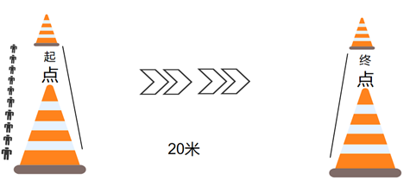
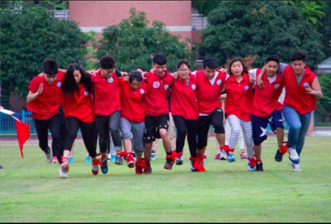
2、跳跳球竞速：每班报10人（5男5女）5人一组，相距20米，骑跨充气跳跳球（带手柄），通过弹跳前进，到达对面后快速接力返回‌，用时少的队伍获胜。
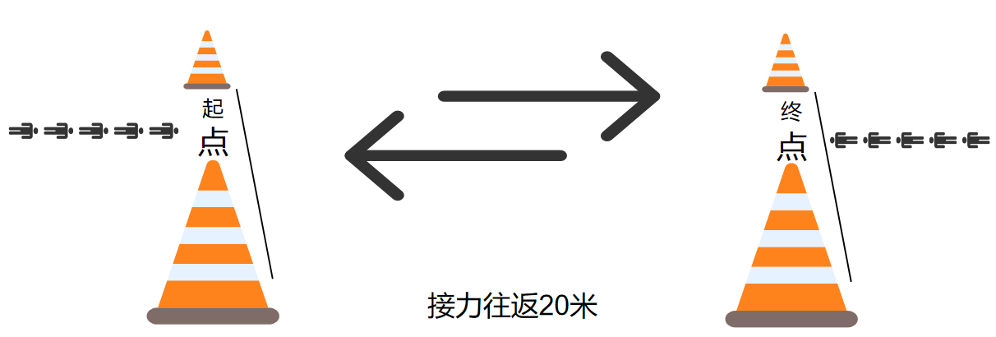
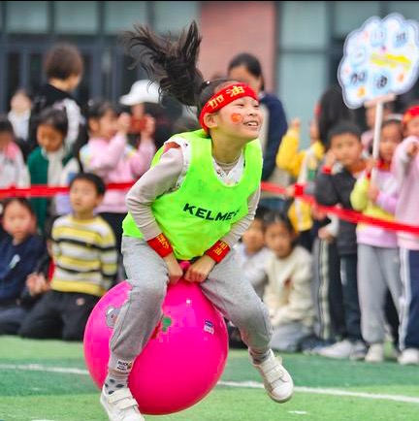
比赛示意图：
3、旋风跑：每班报10人（5男5女）。全体队员站成一列横队。手持横杆从起跑线出发。绕过（以横端一端为轴，另一端旋转360度）两个标志桩，以S型路线跑进绕过第三个桩（旋转180度）后再返回，每个标志桩之间间隔10米，返回过程中重复上述动作一次，回到起点用时短的队伍获得胜利。
比赛示意图：
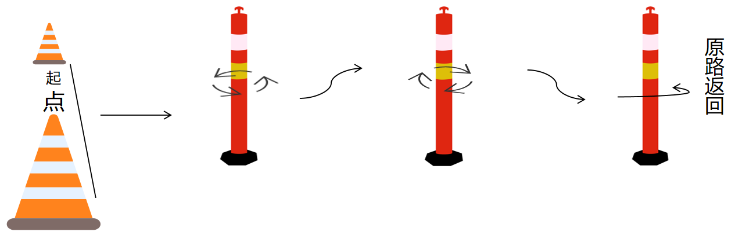
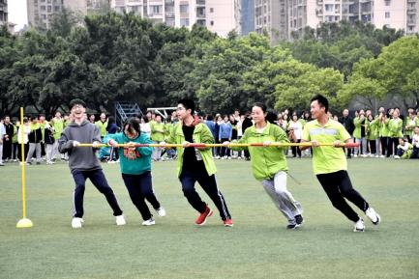
4、毛毛虫竞速：每班报身高相近的10人。全体成员骑在毛毛虫上，双手握住固定把手立于起跑线后。裁判发令后，队员通过协调配合使比赛器材在跑道上行进。注意毛毛虫不能拖地，赛程30米，往返一次，用时短者为胜。
比赛示意图：
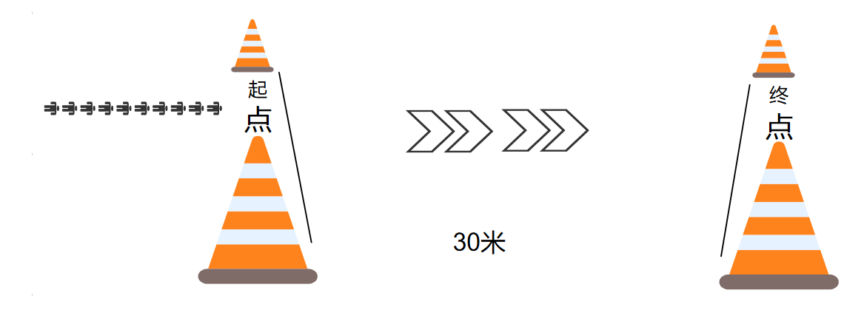
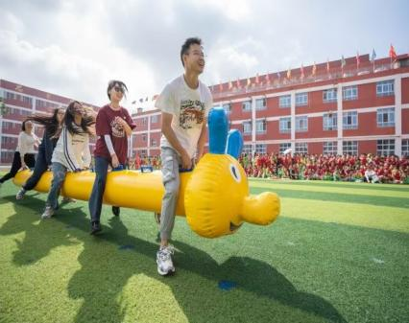
5、天降横财：每班报2人（不分男女）。比赛时，两人一组相距6米，一人背箩筐站在直径1米的圆中，一人手持布球进行投掷，两人相互配合将球投入框中，限时3分钟，投中多者为胜，若数量相同猜拳胜者为胜。
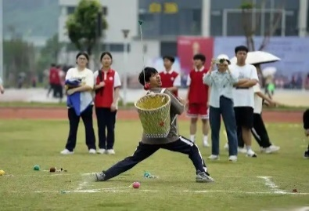
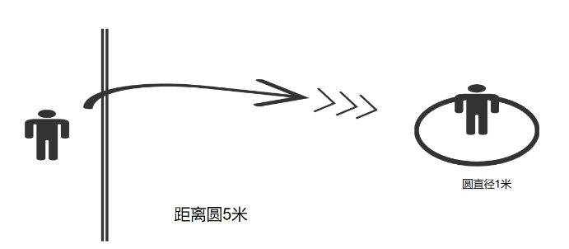
比赛示意图：
6、四平八稳：每班报10人，穿袜子在20米赛程的指压板跑道上，用棋盘运送乒乓球到终点后通过指压板原路返回起跑线。将棋盘交给下一名同学继续运送乒乓球，最终全队用时短者为胜。
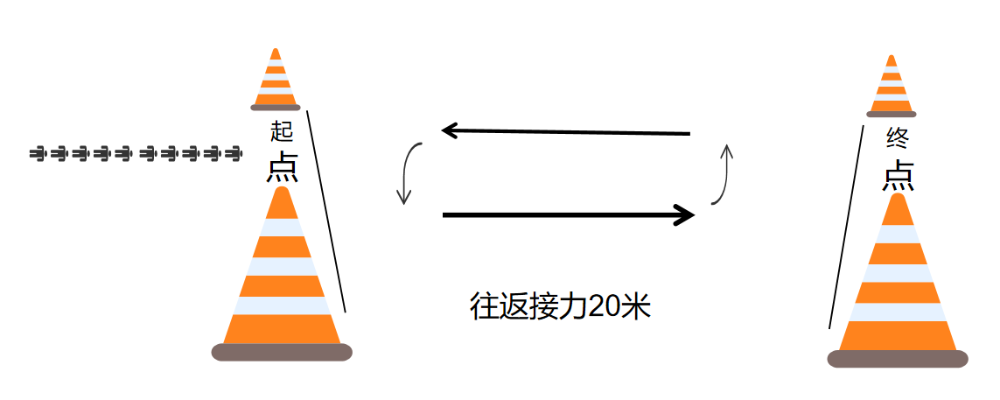
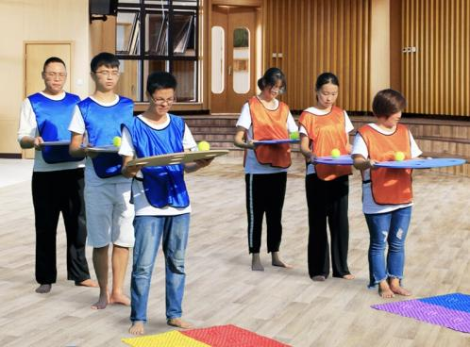
比赛示意图：
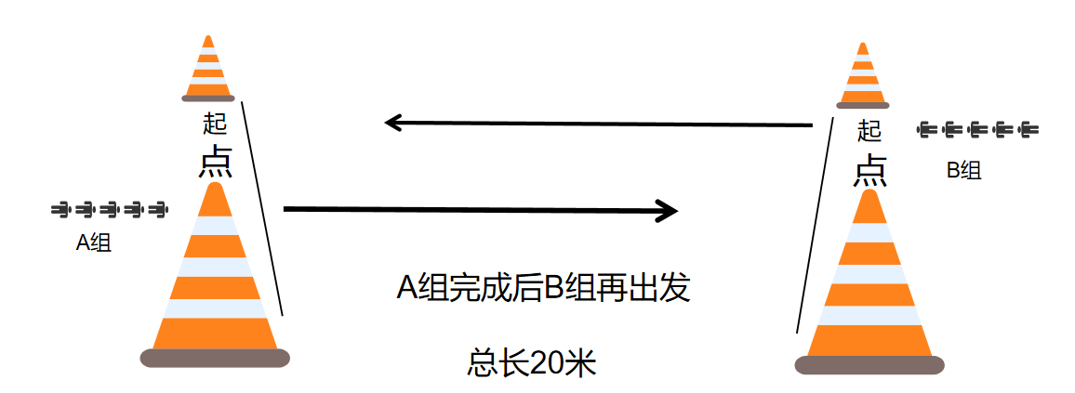
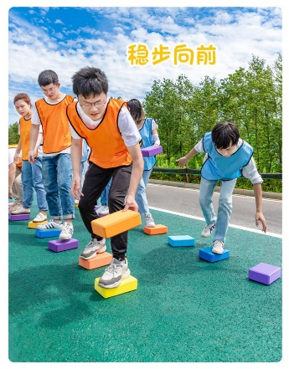
7、同舟共济：每班报10人，5人一组，相距20米，迎面站立。将瑜伽砖在跑起跑线后一路中队排好，5名同学站在砖上，比赛开始后，通过将后面的砖传到前面来往前行进，到达对面后，另5位同学以同样的方式返回。比赛过程中若有同学掉入“河中”，每人次加10秒钟时间，最终全队用时短者为胜。
8、平板支撑挑战赛：每班报1人（不区分男女），比赛开始所有人进行平板支撑，坚持时间最长为胜
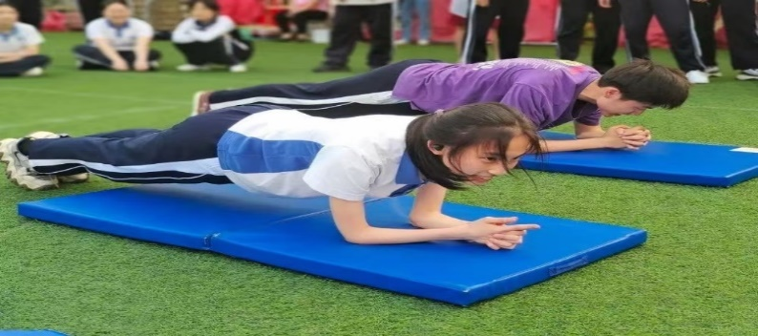
比赛示意图
- 录取名次和计分办法：
1、单项录取名次和计分办法
1.1高一年级组按成绩取前8名，得分依次为9、7、6……1。
1.2高二年级组按成绩取前6名，得分依次为7、5、4、3、2、1。
1.3高三年级组按成绩取前4名，得分一次7、5、3、1
2、团体录取名次
高一组取团体总分前八名，高二组取前六名，高三组取前四名。
- 运动会进行过程中如发现违规行为需要抗议与申诉，应在该行为发生半小时之内用书面形式向仲裁组提出。
- 本规程解释权属体育组，未尽事宜另行补充通知。
- 报名表
体育组
2024年5月

报名表
项目 | 姓名
十人十一足(10人、5男5女)
跳跳球竞速（10人、5男5女）
旋风跑（5人）
毛毛虫竞速（10人）
天降横财
（2人）
四平八稳
（10人）
同舟共济
（10人）
平板支撑挑战赛（1人）
注：每项替补报名3人，替补队员写入报名表，例张（替补）

梅村高级中学空港分校第三届田径运动会
竞 赛 规 程
一、竞赛日期和地点：
比赛日期：2024 年 9 月 25-26 日。
比赛地点：江苏省梅村高级中学田径场。二、比赛组别：
高一组、高二组、高三组。三、项目设置
1. 男子高一组：100 米、200 米、400 米、800 米、4×100 米接力、跳高、跳远、实心球（2Kg），共 8 项
2. 男子高二组：100 米、200 米、400 米、800 米、1500 米、4×100 米接力、跳高、跳远、实心球（2Kg），共 9 项
3. 男子高三组：100 米、200 米、400 米、800 米、1500 米、4×100 米接力、跳高、跳远、实心球（2Kg），共 9 项
4. 女子高一组：100 米、200 米、400 米、800 米、4×100 米接力、跳高、跳远、实心球（2Kg），共 8 项。
5. 女子高二组：100 米、200 米、400 米、800 米、4×100 米接力、跳高、跳远、实心球（2Kg），共 8 项。
6. 女子高三组：100 米、200 米、400 米、800 米、4×100 米接力、跳高、跳远、实心球（2Kg），共 8 项。
四、报名办法：
1. 以班级为单位组成代表队，报领队和教练员各一名，注：领队为班主任，教练员为本班体育老师。
2. 运动员必须在班在册，身体健康。
3. 每人限报 2 项，每个单项每班限报 2 人，可兼报接力，4×100 米接力限报 4 人，赛前两小时到编排室填报棒次表。
4. 比赛报名采用网上报名（网址:https://www.bubusports.cloud）
在报名入口处查看报名操作的视频演示），报名截止为 9 月 12 日。
5. 在网站上完成网上报名后，下载并打印最终报名表，班主任签字确认，凭报名表至器材室领取号码簿。
五、竞赛办法：
1. 竞赛执行中国田径协会审定的最新田径竞赛规则。
2. 赛次规定：100 米、200 米、4×100 米分预赛和决赛，400 米、800 米采用分组直接决赛，短距离若报名人数小于或等于录取名次人数，则直接决赛。
六、录取名次和计分办法：
1. 单项录取名次和计分办法：
a) 高一组、高二组、高三组按成绩取前 8 名，得分依次为 9、7、6、5、4、3、2、1。
b) 单项报名人数小于或等于录取名次时，录取名次不递减。
c) 4×100 米接力采用双倍计分。
2. 达级和破记录加分：达三级加 5 分，达二级加 10 分，破记录加10 分，一名运动员在一个单项中多次破记录或多次达级只按最高分加一次，计入团体总分。达级和破纪录累计加分。
3. 比赛设高一组、高二组、高三组团体奖，取前八名。
七、大会将开展开幕式及体育道德风尚奖选活动，评选方法另定。八、大会将对入场式进行评比颁奖。
九、运动会进行过程中如发现违规行为需要抗议与申诉，应在该行为发生半小时之内用书面形式向仲裁组提出。
十、本规程解释权属校办及体育组，未尽事宜另行补充通知。
教务处、体育组
2024 年 9 月

2024年江苏省梅村高级中学空港校区
拔河比赛活动方案
为了丰富空港校区的校园文化生活，促进班级之间的交流，增强学生体育锻炼的意识，发扬团队精神，培养学生的集体荣誉感，不断提高自身全面素质，特组织开展2024年校园班级拔河比赛。
一、活动时间：
体活课，请各班先行组织报名
二、活动地点：
足球场
三、活动规则：
1、比赛人数
每一拔河队上场比赛队员20人，每队为男10人、女10人。参加比赛的队员必须是其班级学生，其余人员不得参加。每班派2个比赛监督员，清点对方人员、人数是否正确，监督是否有违反现象，如发现有违反现象立即取消比赛资格。
2、比赛场地
比赛地为水泥地上画3条直线，间隔为150cm。居中的线为中线，两边的线为河界，拔河绳中间系一红布条，布条上挂一小重物垂直于中线。比赛准备时间内，各队队员必须依次交错站在河界外，裁判员发出“预备”口令后，运动员全部蹲下，但不能用力拉绳，此时红线在中线上，裁判员鸣哨后开始比赛。比赛结束以红布条与拔河绳的系点过河界为准。如在一分钟之内遇到二队相持的情况，则红布条偏向于哪一队就为哪一队胜出。胜负决定以裁判员鸣哨、将旗指向胜利一方为准。
3、单局采用三局两胜制
4、比赛赛制
（1）比赛：采用单淘汰制
第一轮淘汰赛：13支队伍抽签决定相互对阵班级，其中1队轮空，胜队和轮空队进入下一轮排位赛，败队进行复活抽签，中签者进入排位赛（一个名额）。
排位赛：采用单淘汰赛制，第一轮淘汰赛6支胜队、轮空队，复活队现场抽签决定对阵班级，胜利队进入1/4决赛，失败队进行5-8名排位赛。
（2）比赛首场的站位选择由各班体育委抽签决定。
四、注意事项
1、必须听从裁判员的裁判及工作人员的指挥，遵守比赛纪律，友谊第一，比赛第二。对违反比赛规则，又不听从劝阻的，判输。
2、在比赛过程中，参赛选手不得借助比赛规定以外的物体以至达到获胜的作弊和为，如一经发现将做出该队该局比赛自动认输处理。
3、比赛以裁判第一次吹哨为号发令表示比赛正式开始，当裁判吹第二次哨时表示比赛已有胜负，该局比赛结束。
5、比赛时由于双方都是用力拉，所以拔完后一场后不可立即松绳，以免造成对方队员受伤，各班体育委员谨记，转告给各班队员。
五、奖励办法：
取团体前八名，并颁发获奖证书。
六、以上条款解释权归体育组。

体育组
2024.12
2024年空港分校拔河比赛
报名表
班级：
类别 | 姓名（男） | 姓名（女）
拔

河

比

赛

裁判工作人员  （必报2人） | 监督员 | 监督员

